MATEMÁTICA D y D₁
Módulo I: Análisis de Variable Compleja

Unidad 2 | Transformaciones

- Transformaciones

Una gran diferencia entre las funciones reales y las complejas reside en su representación gráfica. En los primeros cursos de análisis matemático se suele dedicar mucho tiempo en estudiar las gráficas de las funciones reales y = f(x) y z = f(x,y) , que representan curvas de R² y superficies de R³ respectivamente. Esto es imposible para las funciones complejas de variable compleja, puesto que el gráfico habría que situarlo en un espacio de cuatro dimensiones reales.

Sin embargo es posible, interesante y útil dar una representación geométrica de las funciones complejas de variable compleja como aplicaciones de un plano (plano z con variables x,y) en otro plano (plano w con variables u, v)
En general las funciones w = f(z) transforman un recinto A del plano complejo z en un recinto B del plano complejo w , por ello se dice que representan una transformación geométrica de un subconjunto de C en otro subconjunto de C.

w=f(z)
x
y
Plano z
A
u
v
Plano w
B=f(A)

Antes de hacer un estudio detallado de las transformaciones más importantes, definiremos la composición de transformaciones y el concepto de punto fijo de una transformación.

- Composición de transformaciones

Si w = f(z) transforma un recinto A₁ en otro B₁ , y w = g(z) transforma B₁ en otro recinto C₁ entonces la función w = g(f(z)) , a la que se denomina (como en la variable real) composición de las transformaciones f y g , transforma el recinto A₁ en el recinto C₁.

x
y
Plano z
u*
v*
Plano w*
w* =f(z)
A₁
B₁
u
v
Plano w
w =g(w*)
C₁
w =g(f(z))

- Ejemplos:

- Dadas las funciones f(z) = 3z + i , g(z) = z² , podemos componerlas de las dos maneras que se indican a continuación:

g(f(z)) = g(3z + i) = (3z + i)² = 9z² +6iz –1 , f(g(z)) = f(z²) = 3z² + i

como los resultados son distintos, podemos asegurar que la composición, en general, no es conmutativa.

2- Dadas las funciones f(z) = e^{z} - 1, de dominio C, y g(z) = Ln z, de dominio C – {0}, su composición es :

g(f(z)) = g(e^{z} - 1) =Ln (e^{z} - 1) , cuyo dominio es C – {2kπi , k = 0, ±1, ±2 …} pues e^{2kπi} –1 = 0 y Ln 0 no existe

f(g(z)) =f(Ln z) = e^{Ln z} - 1 = z - 1 , cuyo dominio es C – {0} pues Ln 0 no existe y e^{Ln z} = z

- Puntos fijos de una transformación

Si la imagen de un complejo z₀ por una función w = f(z) verifica que f(z₀) = z₀ , se dice que z₀ es un punto fijo de la transformación f.

- Ejemplos:

- Para hallar los puntos fijos de la transformación f₁(z) = (1 - 2i) z – 4 , se plantea f₁(z₀) = z₀, obteniendo en este caso la ecuación (1 - 2i) z₀ - 4 = z₀ , cuya solución es z₀ = - 2/ i = 2i .
El cálculo f₁(2i) = (1 - 2i) 2i – 4 = 2i + 4 – 4 = 2i nos verifica que z₀ = 2i es punto fijo de f₁ .

- Para hallar los puntos fijos de la transformación f₂(z) = 1/ z, se plantea f₂(z₀) = z₀ , obteniendo en este caso la ecuación 1/ z₀ = z₀ , cuyas soluciones son z₀ = ±1 ; por lo tanto f₂ tiene dos puntos fijos, el 1 y el –1.

- Es interesante observar que la función identidad f(z) = id(z) = z tiene todos los complejos como puntos fijos.

Transformación lineal: w = Az + B

Para analizar la transformación w =Az + B , donde A y B son números complejos no nulos, es conveniente considerar primero las funciones f(z) = A z y g(z) = z + B pues su composición resulta g(f(z)) =g(Az) = Az + B = w. Por ello analizamos a continuación estas dos transformaciones por separado.

- Transformación w = A z , A≠0

Dada la función w = f(z) = A z, resulta evidente que f(0) = 0, por ello 0 es un punto fijo.

Si z ≠ 0 y A es un complejo de módulo a y argumento α , es decir A = a e^{iα} , entonces el módulo y el argumento de su imagen w verifican:

| w | = | A z | = | A | | z | = a | z | ⇒ | w | = a | z |

arg(w) = arg(A z) = arg(A) + arg(z) = α + arg(z) ⇒ arg(w) = α + arg(z)

Por lo tanto la transformación w = A z consiste en una rotación con centro en el origen dada por el ángulo α = arg(A) y su módulo depende del módulo de A:

si | A | = a = 1, el complejo w tiene igual módulo que z y decimos que conserva las distancias.
ai a > 1, el complejo w tiene módulo mayor que z y decimos que hay una dilatación,
si a < 1, el complejo w tiene módulo menor que z y decimos que hay una reducción,
w = Az
u
v
Plano w
B
θ + α
w = ar e^{i (θ + α)}

x
y
Plano z
z=r e^{iθ}
θ

- Ejemplos:

- La imagen de un complejo z de módulo 3 y argumento π/6 por la transformación w = (1- i) z, donde A = 1- i tiene argumento - π/4 y módulo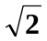, es un complejo w cuyo módulo es 3 y cuyo argumento es π/6 + (-π/4) = - π/12
- La imagen de la franja infinita definida por {(x,y) / x < y < x + 1} por la transformación w = 2iz , donde A = 2i tiene argumento π/2 y módulo 2 , es también una franja infinita que se obtiene rotando, cada complejo de dicha franja, π/2 radianes con respecto al origen y multiplicando su módulo por 2. Es interesante observar que la distancia entre las dos rectas que limitan la franja dada es , por lo tanto la distancia entre las dos rectas de la franja imagen es 2= 2,82..

w = 2iz
x
y
Plano z
π/4
u
v
Plano w
3π/4

Si se desea hallar las ecuaciones de las rectas que limitan la franja imagen puede trabajarse la transformación en forma binómica como se muestra a continuación:

w = 2iz ⇒ 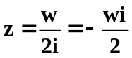 ⇒ 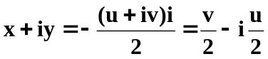 ⇒ 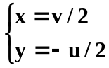

Por lo tanto la imagen de la recta y = x es 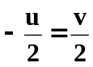 o su equivalente v = -u

y la imagen de la recta y = x + 1 es 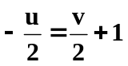 o su equivalente v = - u - 2

b) Traslación: w = z + B

Dado que la función w = z + B es una suma de complejos, no conviene analizarla buscando su argumento y su módulo, como en el caso anterior, sino buscando su parte real e imaginaria:

Re(w) = Re(z) + Re(B)

Im(w) = Im(z) + Im(B)

Si B = b₁ +i b₂ , el complejo w verifica:

Re(w) = Re(z) + b₁

Im(w) = Im(z) + b₂

Por lo tanto la transformación w = z + B consiste en una traslación de b₁ unidades en dirección al eje real y b₂ unidades en dirección al eje imaginario, o una traslación igual a B.

w = z + B
x
y
Plano z
z
B
u
v
Plano w
B
w = z + B

z
B

- Ejemplos:

- La imagen del complejo z = 3 – 4i por la transformación w = z – 5 + 2i , es el complejo w = (3 – 5) + i (-4 + 2) = -2 – 2 i
- Para encontrar la imagen del ángulo y ≤ ½ x - 1 , x ≥ 1 por la transformación w = z – 2 + i debemos trasladar cada complejo 2 unidades hacia la izquierda y 1 unidad hacia arriba.

y
x
(1,- ½ )
u
v
(-1, ½ )
w = z - 2 + i

Si queremos hallar su imagen analíticamente procedemos de la siguiente manera:

Despejamos z de la expresión w = z – 2 + i , obteniendo z = w + 2 – i .
Si consideramos z = x + i y y w = u + i v entonces reemplazando en la última expresión obtenemos:
x + i y = u + i v + 2 - i = (u + 2) + i ( v - 1) , de donde 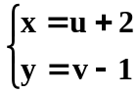

Por lo tanto:
Si y ≤ ½ x - 1 ⇒ v – 1 ≤ ½ (u + 2) - 1 ⇒ v ≤ ½ u + 1
Si x ≥ 1 ⇒ u + 2 ≥ 1 ⇒ u ≥ -1

Es importante observar que la imagen obtenida analíticamente coincide con la obtenida gráficamente al comienzo del ejercicio.

c) Rototraslación: w = Az + B

Si consideramos las funciones:
z* = f₁(z) = Az, que representa una rotación, y

w = f₂(z*)= z* + B , que representa una traslación,

y hallamos la composición entre ambas obtenemos:

w = f₂(f₁(z))= f₂(Az)= Az + B

- La transformación w = Az + B se denomina también transformación lineal y podemos afirmar, en base al análisis anterior, representa una rototraslación pues consiste en una rotación dada por arg(A) y una dilatación o contracción dada por | A | seguida de una traslación igual a B.

En particular: La imagen de una recta del plano z por una transformación lineal es una recta del plano w, la imagen de una circunferencia del plano z por una transformación lineal es una circunferencia del plano w, etc.

- Ejemplos:

- Si queremos hallar la imagen del círculo R: | z – i | ≤ 2 por la transformación w = (2 – i) z - 3i , sabemos que su imagen será un nuevo círculo que se obtiene rotando (respecto del origen) cada punto de R un ángulo Arg( 2 – i) = arctg (-1/2) , magnificando la distancias | 2 – i | = 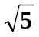 y por último trasladando cada punto 3 unidades hacia abajo.

Si interesa saber exactamente cuál es la imagen de R, se despeja z de la transformación dada, que en este caso resulta ser 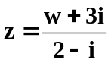, y reemplazando este valor en la definición del conjunto R, se obtiene:
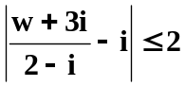 ⇒ 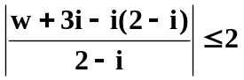 ⇒ 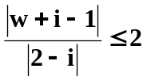 ⇒ | w –1 + i | ≤ 2

por lo tanto la imagen del círculo R es un círculo centrado en (1,-1) de radio 2.

- Hallar una función lineal que transforme el triángulo rectángulo limitado por las rectas y = - 2x -1, y = ½ x -1, y = - x + 2 en otro triángulo idéntico pero con el cateto menor apoyado en el eje horizontal positivo y el cateto mayor contenido en el eje vertical positivo.

u
v
w = f(z) = ?
x
y

Teniendo en cuenta el gráfico anterior , comenzamos trasladando el triángulo de modo que el ángulo recto tenga su vértice en el origen, es decir subimos el triángulo una unidad, para ello aplicamos w* = f₁(z) = z + i . En el plano w* las pendientes de las rectas que limitan el nuevo triángulo son iguales a las de las rectas dadas: - 2, ½ , -1.

w* = f₁(z) = z +i
x
y
Plano z
Plano w*
u*
v*
α

Si α es el ángulo de inclinación de la recta que tiene pendiente ½ , sabemos que tg α = ½ . Si efectuamos una rotación en sentido de las agujas del reloj de amplitud α , es decir si consideramos un complejo de argumento -α , la transformación w = e^{-i α} w* rotará todo el triángulo y lo llevará a la posición que nos interesa.

Si tg α = ½ , ¿cuál es el complejo e^{-i α} = cos α - i sen α? Se deja como ejercicio verificar que 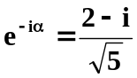 .

Por lo tanto la rotación que debe realizarse está dada por la función w = f₂(w*) = 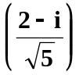w*
Haciendo la composición entre f₁ y f₂ podemos asegurar que la transformación pedida es w = f₂(f₁(z)) = f₂(z + i) = 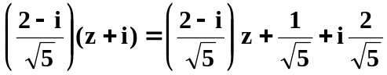 , que como se observa es una rototraslación.

u
v
w* = f₁(z) = z +i
x
y
w = f₂(z) = (2 -i) w*/
Plano z
Plano w*
Plano w
u*
v*
α

• Ejercicios

1- Dada la transformación w = (1 – i) z + 2i , hallar y graficar la imagen de:

- la recta de ecuación y = ½ x + 2 b) el semiplano x ≤ 1
- la circunferencia | z - i |= 2 d) el triángulo de vértices i , -1 + i , -1

- Hallar una transformación lineal que:

- envíe el punto z₁ = -i en w₁ = 1 y z₂ = 1 + 2i en w₂ = -2i
- envíe el punto z₀ = 3 e^{iπ/3} en w₀ = 2 e^{-iπ/6} y tenga a z₁ = -i como punto fijo
- envíe la circunferencia | z – 2i| = 3 en la circunferencia | w + 1 | = 5

- Dada f(z) = Az + B , demostrar que:
- Si z₀ es punto fijo de f(z) entonces f(z) puede escribirse como f(z) = A (z - z₀) + z₀ , por lo tanto f(z) representa una rotación alrededor del punto fijo z₀
b) |f(z₁) – f(z₂)| = | A | | z₁ – z₂| , por lo tanto si d es la distancia entre dos puntos del plano z, la distancia entre sus imágenes resulta ser el producto | A | . d

2. Inversión: 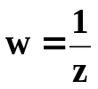

La transformación w = 1/z se denomina inversión y establece una correspondencia punto a punto entre puntos del plano z y puntos del plano w, excepto para z = 0, que no tiene imagen y w = 0, que no es imagen de ningún complejo del plano z.

Si z ≠0 , podemos calcular su módulo y su argumento:

| w | = 1 / | z |

arg(w) = arg(1/z) = arg(1) - arg(z) = - arg(z)

Esto nos permite decir que, si z tiene módulo 3 y argumento π/4 , su imagen tiene módulo 1/3 y argumento - π/4

- Ejemplos:

- Hallar y graficar la imagen del círculo abierto | z – 2 | < 2 por w = 1/z

Si w = 1/z entonces z = 1/w y para hallar la imagen de | z – 2 | < 2 reemplazamos z en función de w del siguiente modo: 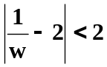 ⇒ 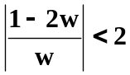 ⇒ 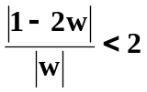 ⇒ 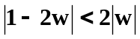 ⇒
|1 – 2u – i 2v|² < 4 |u + iv|² ⇒ (1 – 2u)² + 4 v² < 4 (u² + v²) ⇒ 1 – 4u < 0 ⇒ u > ¼
Por lo tanto la imagen del círculo abierto es un semiplano como se muestra en el siguiente dibujo:
w = 1/z
x
y
v
u
1/4

- Hallar e identificar la imagen de la recta 2 x - y = 1 por w = i/z

En este ejercicio, en el que el dato es una ecuación en variables x e y , es conveniente trabajar los complejos en la forma binómica como se muestra a continuación:

entonces la imagen de la recta 2 x - y = 1 es 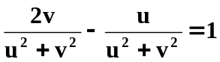 .

Si se considera la ecuación equivalente 2v – u = u² + v² y se completan cuadrados, se obtiene (u + ½ )² + (v – 1)² = 5/4 que representa una circunferencia con centro en el punto (- ½ , 1) y radio 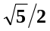

Δ Actividad 1:

a) Justificar que la transformación w = i/z puede pensarse como la composición de una inversión w* = f₁(z) = 1/z y una rotación f₂ (w*) = i w* .
b) Se deja como ejercicio verificar, utilizando la composición mencionada en a), que la imagen de la recta 2x - y = 1 es la circunferencia indicada en el ejemplo anterior. ¿Cuál de los dos métodos es más sencillo?

Ξ Teorema

- La imagen de una circunferencia por la transformación w = 1/z es una circunferencia o una recta.
- La imagen de una recta por la transformación w = 1/z es una circunferencia o una recta.

Demostración:

Queremos hallar la imagen por w = 1/z de una circunferencia cualquiera del plano z , para ello consideremos la ecuación

Ax² + A y² + B x + C y + D = 0 (1)

que representa una circunferencia si A ≠ 0 y representa una recta si A = 0

Para hallar su imagen debemos tratar de expresar x e y en función de u y v y por lo tanto es conveniente considerar la transformación inversa z = 1/w y operar como se muestra a continuación:

Reemplazando los valores de x e y en la ecuación (1) obtenemos:

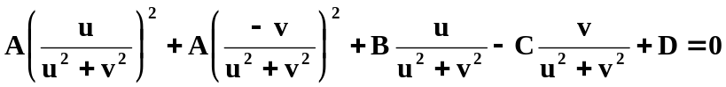

esta ya es la imagen que buscamos pero observando con cuidado vemos que en algunos términos aparecen las variables u y v elevadas a la potencia cuarta y por lo tanto es difícil reconocer qué curva es.

Si sacamos A factor común entre los dos primeros términos la expresión anterior toma la forma:

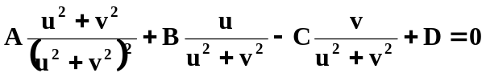

entonces podemos simplificar en el primer término y perder de ese modo las potencias cuartas quedando
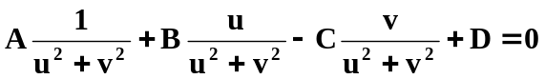

multiplicado toda la expresión por u² + v² ,obtenemos la imagen que buscábamos:

A + B u - C v + D u² + D v² = 0 (2)

Para completar la demostración requerida te proponemos la siguiente actividad :

Δ Actividad 2:

Completar el siguiente cuadro teniendo en cuenta que (2) es la imagen de (1) por w = 1/z y concluir que las afirmaciones a ) y b) del teorema son correctas.
si | La ecuación (1) representa: | La ecuación (2) representa:
A ≠ 0  D ≠ 0 | una circunferencia que no pasa por el origen | una circunferencia que no pasa por el origen
A ≠ 0
D = 0
A = 0
D ≠ 0
A = 0  D = 0 | una recta que pasa por el origen

• Ejercicios

- Dada la transformación w = 1/z , hallar y graficar la imagen de:

a) el segundo cuadrante b) la circunferencia | z + 1 |= 2
c) el cuadrado limitado por las rectas | y | + | x | =1 d) el conjunto {(x,y) / – x ≤ y ≤ 2x }

- Demostrar que la imagen del semiplano y > k , con k > 0, por w = 1/z es el interior de una circunferencia .¿ Cuál es la imagen si k es cero o negativo?.

- Justificar que w = 1/(z – z₀) transforma a las rectas y a las circunferencias del plano z que pasan por z₀ en rectas del plano w.

- Hallar la imagen del conjunto {z / | z – i | < 1 , |z + 1| > 1} por w = i / z

3. Transformación lineal fraccionaria: 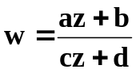

- Si a, b, c y d son números complejos que verifican a.d – b.c ≠ 0 , se denomina transformación lineal fraccionaria (TLF) a 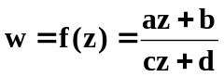.

Luego de esta definición surgen algunas preguntas , que presentamos en la siguiente actividad.

Δ Actividad 3:

Dada , justificar los siguientes ítems y responder teniendo en cuenta las indicaciones que se dan en cada caso:

- Si c = 0 comprobar que la transformación representa una rototraslación.
Como ya se ha discutido el comportamiento de esta última, vamos a suponer que c ≠ 0

2- ¿Porqué se exige en la definición de esta transformación que a.d – b.c ≠ 0 ?

Para responder es conveniente hacer la división entre el numerador y el denominador, ya que por ser polinomios del mismo grado la división es posible

a z + b | cz + d |  | Comprobar que si ad – bc = 0 , entonces el resto de la división vale cero y f(z) = a/c (constante) , por lo tanto cualquier conjunto del plano z se transforma en el complejo a/c y carece de interés.
--- | a/c
a z + ad/c | a/c
b - ad/c
- Si a.d – b.c ≠ 0 y llamamos M al resto de la división anterior y llamamos N al cociente a/c, justificar que la transformación lineal fraccionaria puede escribirse como:
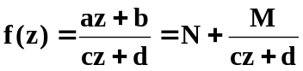

4- Teniendo en cuenta que 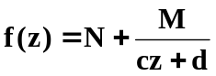 , donde M y N son constantes complejas, y considerando las funciones f₁(z) = cz + d , f₂(z) = 1/z , f₃(z) = N + Mz que representan, respectivamente, una transformación lineal, una inversión y otra transformación lineal, justificar que la transformación lineal fraccionaria es una composición de estas transformaciones, es decir calcular f₃( f₂( f₁(z))) y comprobar que su resultado es igual a f(z).

- Ejemplos:

- Dada 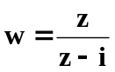 , hallar la imagen de a) la circunferencia |z| = 1 , b) el semiplano y ≥ 2x

a) Como ⇒ w (z – i) = z ⇒ wz - z = iw ⇒ z (w - 1) = iw ⇒ 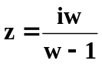

La imagen de |z | = 1 es 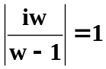 ⇒ | i | | w | = |w - 1| ⇒ 1. |u + i v| = |(u – 1) + i v| ⇒ u² + v² = (u – 1)² + v² ⇒ u² + v² = u² –2u + 1 + v² ⇒ u = ½

Por lo tanto la imagen de la circunferencia | z | = 1 es la recta de ecuación u = ½

b) Para hallar la imagen del semiplano y ≥ 2x , tenemos que expresar x e y como funciones de u y v , por ello consideramos ⇒ x + iy = 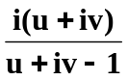 multiplicando por el conjugado del denominador e igualando las partes reales e imaginarias se obtiene: 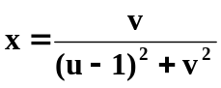 , 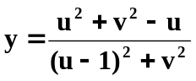,
por lo tanto la imagen del semiplano y ≥ 2x es 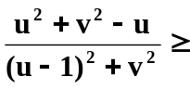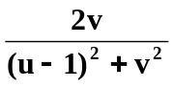 o su equivalente u² + v² – u – 2v ≥ 0 y completando cuadrados se obtiene (u – ½ )² + (v – 1)² ≥ 5/4 que representa el exterior del círculo de centro ( ½ ,1) y radio 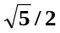

Δ Actividad 4:

Dada 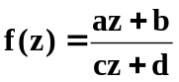 , con a.d – b.c ≠ 0
- Hallar los puntos fijos de f(z) y decir cuántos puntos fijos puede tener.

- Si nos dicen que la TLF f(z) tiene tres puntos fijos, es decir existen tres puntos tal que f(z₁) =z_{1 ,} f(z₂) =z₂ y f(z₃) =z₃ , justificar que a = d , b = c = 0 y por lo tanto f(z) = z

3- Justificar que la composición de dos TLF es una TLF. Considerar 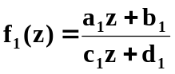 y 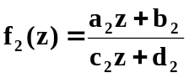 , componerlas y observar su formato.

4- Justificar que " toda TLF transforma las rectas en rectas o circunferencias y transforma las circunferencias en rectas o circunferencias". (Tener en cuenta que ya se ha visto en la actividad 3, punto 4, que una TLF es composición de transformaciones ya estudiadas).

5- Si 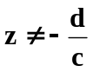, justificar que la transformación 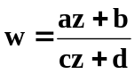 admite como inversa a 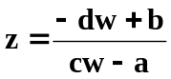, para 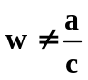. (para hallar la inversa, simplemente hay que despejar z en función de w) . Por ello podemos afirmar que la transformación lineal fraccionaria con dominio 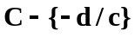 y codominio 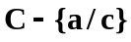 es biunívoca.

- Incorporación del infinito

Si se quieren incorporar los complejos – d/c y a/c al dominio y codominio respectivamente de la transformación podemos incorporar un nuevo elemento al que denominamos infinito, y lo simbolizamos ∞, definiendo la función f del siguiente modo:

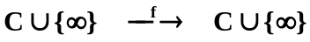
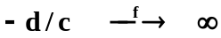
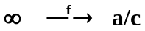

- Razón doble

Si z₁ , z₂ y z₃ son tres puntos distintos del plano z y w₁ , w₂ y w₃ son tres puntos distintos del plano w, entonces existe una única TLF w = f(z) tal que f(z₁) = w₁ , f(z₂) = w₂ y f(z₃) = w₃ . Además dicha transformación puede obtenerse despejando w de la fórmula 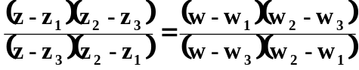, a la que se denomina razón doble.

z₁
z₂
z₃
x
y
w₁
w₃
u
v
w₂

La justificación de la fórmula de razón doble la proponemos, con ciertas ayudas en la actividad siguiente.

Δ Actividad 5:

Sea 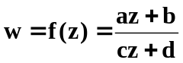 tal que f(z₁) = w₁ , f(z₂) = w₂ y f(z₃) = w₃

- Comprobar que f(z) - f(z₁) = 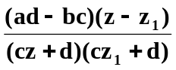

b) Teniendo en cuenta el resultado de a) ,indicar el resultado de las siguientes diferencias f(z₂) - f(z₃) , f(z) - f(z₃) y f(z₂) - f(z₁)

c) Comprobar que 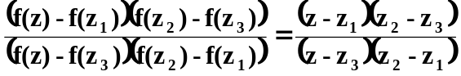 y por lo tanto w = f(z) verifica la razón doble indicada en el enunciado

d) Para demostrar que es única suponer que hay otra TLF w = g(z) tal que g(z₁) = w₁ , g(z₂) = w₂ y g(z₃) = w₃ , considerar la transformación h(z) = g⁻¹(f(z)) y justificar que:
d₁) h(z) es una TLF
d₂) z₁ , z₂ y z₃ son tres puntos fijos de h(z) , es decir h(z₁) = z₁ , h(z₂) = z₂ y h(z₃) = z₃

Conclusión: Como h(z) es una TLF que tiene tres puntos fijos entonces h(z) = z (¿porqué?) , de donde g⁻¹(f(z)) = z y por lo tanto f(z) = g(z) (¿porqué?).
Se supuso que había otra TLF y se demostró que coincide con la f(z) , por lo tanto existe una única TLF que envía tres puntos distintos del plano z en tres puntos distintos del plano w y dicha TLF se halla planteando la razón doble y despejando w.

- Ejemplos

- Hallar una TLF w = f(z) que envíe los puntos z₁= 0, z₂= 2i , z₃= 1 del plano z en los puntos w₁= -1, w₂= 1 - 2i , w₃= 0 respectivamente

Reemplazamos los valores dados en la razón doble, en este caso tenemos:

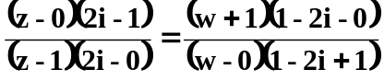 y despejando w (hacer el despeje) se obtiene 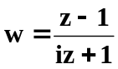

2- Hallar una TLF w = f(z) que envíe los puntos z₁= 1, z₂= i , z₃= -1 del plano z en los puntos w₁= 0, z₂= i , z₃= ∞ respectivamente

Se puede utilizar la razón doble, como no se sabe operar con infinito, se toma z₃= 1/z* y luego se toma el límite para z* tendiendo a cero:

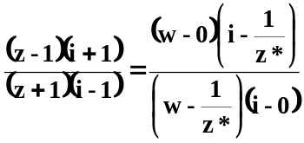 ⇒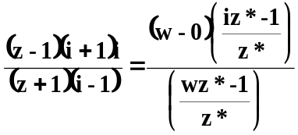 ⇒ 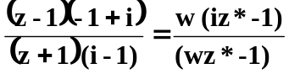 si z* → 0 entonces esta última expresión se convierte en 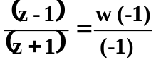 , y despejando w encontramos: 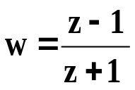que verifica , como es sencillo comprobar, las condiciones pedidas.

3- Hallar una TLF w = f(z) que envíe la circunferencia | z | =1 en la recta u = 0

Recordando que las TLF transforman las circunferencias en circunferencias o rectas, y recordando que por tres puntos no alineados pasa una única circunferencia, alcanza con elegir tres puntos de | z | = 1 , por ejemplo los puntos z₁= 1, z₂= i , z₃= -1, y elegir en el plano w tres puntos de la recta u = 0, por ejemplo w₁= 0, z₂= i , z₃= ∞ , y se busca una TLF w = f(z) de modo que f(z_{k}) = w_{k} para k = 1,2,3 , como esa transformación fue hallada en el ejemplo anterior, podemos asegurar que es una transformación que realiza lo que se ha pedido.

xx
y
z₁ = 1
z₂ = i
z₃ = -1
ux
v
w₁ = 0
w₂ = i
z₃= ∞

⊕ Observación:

Es sencillo verificar que los puntos del círculo | z | ≤ 1 se transforman en los puntos del semiplano u ≤ 0 .
Al elegir los puntos z₁ , z₂ y z₃ de la circunferencia | z | =1 , le hemos asignado una orientación antihoraria; al elegir los puntos w₁ , w₂ y w₃ se la recta u = 0, le hemos asignado una orientación de abajo hacia arriba Puede afirmarse que la imagen de los puntos que están a la izquierda de circunferencia |z | = 1 se transforman en puntos que están a la izquierda de la recta u = 0 y puntos que están a la derecha de la circunferencia se transforman en puntos que están a la derecha de la recta u = 0.
v
ux
xx
y

•Ejercicios

- Hallar por w = 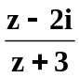 la imagen de:

a) el segmento de extremos z₀ = 3 e^{iπ} y z₁= 2 e^{iπ/2} b) la recta y = 2x -6
c) el sector circular |z – 3| ≤ 4 , |Arg z | ≤ π /3 d) semiplano x > 1

- Hallar una transformación lineal fraccionaria tal que:

- z₁ = 2i y z₂ = 3 – i sean puntos fijos
- envíe la terna (1, i, -2) en la terna (0,-1, ∞)
- envíe el semiplano x ≤ 0 en el círculo | w | ≤ 1
- envíe el círculo | z – i | ≤ 2 en el semiplano Re(w) ≥ Im(w)

- Dadas las transformaciones 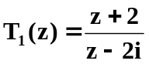 , 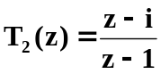
- Si la imagen de la circunferencia | z – 3 – i k | = k por la transformación T₁(z) es una recta , ¿qué posibles valores puede tomar la constante k ?
- Hallar la transformación w =T₂(T₁(z)) , justificar que es una rotación y describirla.

- Hallar la imagen de los complejos que verifican | z – 2 | = | z + i | por 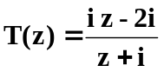 y graficar el conjunto y su imagen.

12- Hallar la imagen del conjunto A= { z / | z - i | ≥ 1 y | z | ≤ 2 } por 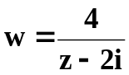

4. Transformación potencia: w = z^{n} , n ∈N

Dados z = r e^{iθ} y w = ρ e^{iϕ} , entonces la transformación w = z^{n} toma la forma

ρ e^{iϕ} = r^{n} e^{inθ} ⇒ 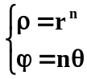

- Ejemplos:

- Hallar la imagen del segundo cuadrante por w = z²

Si w = z² ⇒ 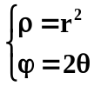
Como los puntos del segundo cuadrante verifican π/2 ≤ θ ≤ π , r ≥ 0 ⇒ π ≤ 2θ ≤ 2π , r² ≥ 0 ⇒ π ≤ ϕ ≤ 2π , ρ ≥ 0 , por lo tanto la imagen del segundo cuadrante es el semiplano inferior v ≤ 0

v
xx
y
ux
w=z²

- Hallar una transformación que envíe | Arg(z) | ≤ π/4 , | z | ≤ 2 en el semiplano u ≤ 0
u
v
x
2
W=T(z)=?
y

La transformación buscada es la composición de las transformaciones que se indican a continuación y que ya fueron estudiadas con anterioridad:

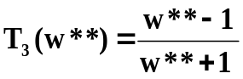
u
v
x
y
2
y*
x*
16
x**
y**
1
T₂(w*) =w*/16
T₁(z) = z⁴
W=T(z)=?

Por lo tanto: w = T(z) =T₃(T₂(T₁(z)))= T₃(T₂(z⁴)) = T₃(z⁴/16) = 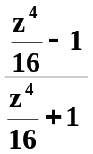= 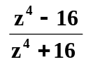

• Ejercicios

- Hallar mediante las transformaciones T₁(z) = z² , T₂(z) = z³ y T₃(z) = z⁴ la imagen de:

a) la semirecta y = x , y ≥ 0 b) el cuadrante x > 0, y < 0
c) el ángulo 0 ≤ Arg(z) ≤ π/6 d) el sector circular | Arg(z)| ≤ π/6 , | z | ≤ 2

14- Indicar gráficamente las transformaciones sucesivas que sufre el sector π//4 ≤ Arg(z) ≤ 3π/4 por la aplicación de w = i z² + 1 – i

15- Hallar la imagen del triángulo de vértices z₁ = -2 – 2 i , z₂ = -2 + 2i , z₃ = 0 por w = i z²

16- Hallar una transformación que envíe el conjunto A = {z / |z – 2i| ≤ 1 , Im(z) ≤ 2} en el conjunto B = { w / | w + 1 | ≥ 1}

